Муниципальное общеобразовательное учреждение
гимназии № 8 им. Л.М. Марасиновой

Экзаменационная работа по биологии
“Видовой состав ихтиофауны Рыбинского водохранилища”

Автор: ученик 9 “В” класса
Шестериков Илья
Научный руководитель:
Учитель биологии
Смирнова Валентина Александровна

Рыбинск
2013
Содержание

Введение ………………………………………………………………………… 1
Цель, задачи ………………………………………………….............................. 1
- История создания Рыбинского водохранилища...................................... 2
- Ихтиофауна Рыбинского водохранилища …………………………..…5
2.1 Первоначальный видовой состав……………………………………5
2.2 Видовой состав в наши дни …………………………..….. ….. 5
2.3 Наиболее распространенные виды рыб. ……………….…6
- Проблемы загрязнения водоема………………………………………….11
- Мои наблюдения за рыбами Рыбинского водохранилища……………12
Заключение ………………………………………………………………………. 15
Приложения

Введение
На сегодняшний день актуальность изучения ихтиофауны Рыбинского водохранилища достаточно велика.
Рыбинское водохранилище – источник света, в прямом смысле этого слова, источник водоснабжения, один из транспортных путей, а главное – основа рыболовного хозяйства и место обитания рыб.
Я выбрал эту тему, потому что сам занимаюсь рыбалкой, одновременно исследуя рыб, и именно поэтому мне будет интересно изучить полный состав ихтиофауны подробнее для себя.
Для этого я сформулировал цель и задачи работы, чтобы изложить значимость полученных результатов и сделать определенные выводы.
Цель:
- определить видовой состав ихтиофауны спустя 66 лет после строительства водохранилища
Задачи:
- с помощью литературных источников, опроса очевидцев выяснить первоначальный состав ихтиофауны
- определить современный состав ихтиофауны
- выявить динамику изменения видов вылавливаемой рыбы в наше время и в 1980-е годы

История создания Рыбинского водохранилища

Примерно 17 тысяч лет назад на месте Рыбинского водохранилища находилось ледниковое озеро. Оно постепенно обмелело, и на его месте образовалась большая Молого-шекснинская низменность.

При строительстве Рыбинского водохранилища планировалось сделать его самым большим по площади искусственным озером в мире.

Проект создания Рыбинского водохранилища, имевший целью превратить реку Волгу в большую транспортную артерию, и создания каскада ГЭС, был утверждён в 1932 году как часть амбициозного проекта ГОЭЛРО (Государственный план электрификации России). Но, по сути, он стал воплощением масштабного проекта «Большая Волга», составленного ещё в 1903 году на II съезде инженеров: в нём были предусмотрены практически все построенные в дальнейшем волжские водохранилища, включая Рыбинское.

Сначала шла подготовка к строительству Рыбинской ГЭС, а затем должно было произойти наполнение чаши Рыбинского водохранилища за счёт частичного перекрытия рек Волги и Шексны. 13 апреля 1941 года Рыбинская плотина полностью перекрыла путь воде, и эта дата считается началом затопления Рыбинского водохранилища. Часть территории ушла под воду сразу, были открыты новые судоходные трассы. Первый агрегат Рыбинской ГЭС был запущен 19 ноября 1941 года, второй в январе 1942 года.

Наполнение водохранилища продолжалось 7 лет и закончилось только в 1947 году. Первоначально планировалось, что город Молога и большая часть территории Мологского уезда останутся незатопленными. Но стремление создать «самое большое рукотворное море» привело к двукратному увеличению площади затопленных земель и возникновению огромных мелководных площадей с глубинами до 2 метров.
В результате были затоплены 80 тысяч гектар заливных лугов, более 70 тысяч гектар пашни, более 30 тысяч гектар пастбищ, более 250 тысяч гектар лесов. Для завершения работы пришлось переселить на новое место жительства 130 тысяч человек. Затоплены города Молога, 663 селения, три четверти Весьегонска; Леушинский монастырь, 140 церквей...
В настоящее время Рыбинское водохранилище состоит из широкого центрального плеса и трёх суживающихся плесов – Волжского, Моложского и Шекснинского. Уровень водохранилища колеблется в пределах 4 – 5 метров, при этом осуществляется сезонное регулирование стока.
Рыбинское – уже не самое большое водохранилище на Волге:
В 1995 – 1957 годах после завершения строительства плотины Жигулёвской ГЭС появилось ещё более крупное, Куйбышевское, площадью 6500 км2.
После создания Рыбинского водохранилища значительно изменилась экосистема, и даже климат здешних мест. В целом водохранилище неглубокое, с неровным дном, изрезанное старыми руслами рек и ручьев. Нередко встречаются подводные мели на месте старых лесных вырубок, покрытых пнями и кустарниками. Возвышенные места, до которых не добралась вода, превратились в острова.
Гидроэнергетика, судоходство и рыболовство – основа экономики водохранилища.
Рыбинская плотина – одно из первых сооружений, превративших Волгу в цепь слабопроточных водохранилищ. Ранее вода от Рыбинска до Волгограда добегала за 50 суток, а теперь за 1,5 года. Зимой водохранилище замерзает на всей площади, средняя толщина льда достигает 60 – 70 сантиметров. Гигантская льдина площадью 4,5 тысяч км2 и толщиной до метра каждую весну смещает в этом районе начало цветения растений на 2 – 3 недели, а иногда и до месяца. Лето стало более влажным и прохладным, перестали вызревать пшеница и лён.
Рыбинское море – гигантская лаборатория института биологии внутренних водоёмов РАН. Изучением природных объектов занимается Дарвинский заповедник, расположенный на Молого-Шекснинском междуречье. Образованный в 1945 году сегодня он обладает федеральным статусом, а в 2002 году получил статус международного резервата ЮНЕСКО. Здесь, после длительного перерыва, возрождено гнездование лебедей на заповедных озёрах, увеличивается численность редких птиц: орлана-белохвоста, беркута, филина, чернозобой гагары.

Множество мелких заливов заповедника – это главные нерестилища всех промысловых рыб: стерляди, тюльки, ряпушки, пеляди, корюшки, Щуки, угря, сома, налима и многих других.

Несмотря на то, что плотины перекрыли пути естественной миграции и мешают естественному самоочищению водоёма, рыбы в водохранилище много, особенно карповых, среди которых: синец, лещ, белоглазка, быстрянка, уклейка, жерех, густера, карась золотой и серебряный, сазан, голавль, язь, елец, чехонь, линь. Рыбинское водохранилище очень популярно среди рыбаков, и по его берегам расположились рыболовные базы и турбазы.

Уникальной особенностью Рыбинского водохранилища являются мини-биосистемы в виде часто отрывающихся от берегов больших пластов торфа, поросших растительностью и мелкими деревцами и автономно плавающих по всей акватории.

На берегах Рыбинского водохранилища находится несколько крупных промышленных городов (Череповец, Рыбинск, Углич). А при низком уровне воды можно увидеть останки города Мологи, ушедшего под воду при затоплении Рыбинского водохранилища.

- Ихтиофауна Рыбинского водохранилища

Первоначальный видовой состав Рыбинского водохранилища

Если ранее в зоне залития Рыбинского водохранилища обитало 38 видов рыб, то после начала его заполнения в 1941-1942 гг. количество видов снизилось до 27. В 1944-1946 гг. в связи с проникновением в водохранилище ряпушки и корюшки из озера Белого количество видов увеличилось до 29. С 1960 по 1972 гг. в водоеме было зарегистрировано уже 35 видов рыб, из них пять – акклиматизировавшиеся сиговые рыбы, а также угорь. Однако большинство акклиматизантов не прижилось, за исключением пеляди, вселённой в конце 70-х годов, и угря, сведения о поимках которого изредка поступают от рыбаков. В последние годы в водоеме зарегистрированы два новых вида (бычок-головач и тюлька), проникших из расположенных южнее водохранилищ Волги.

  - Видовой состав Рыбинского водохранилища в наши дни
За прошедшие 72 года по мере формирования берегов водоема под влиянием колебаний уровня воды и волновой эрозии произошли значительные изменения. Если на первом этапе формирования ихтиофауны количество видов резко снизилось, то на последующих видовое богатство рыбного населения водохранилища стало постепенно возрастать в связи с саморасселением и акклиматизацией новых видов рыб.
В Рыбинском водохранилище почти исчезли стерлядь, подуст, белоглазка, жерех и некоторые другие виды рыб, с другой стороны, появились новые виды рыб, пришедшие сюда из Белоозера по реке Шексне: это снеток и сибирская ряпушка. Наиболее ценные промысловые виды - судак, лещ, щука.
Среди обитающих в Рыбинском водохранилище видов рыб по типу нереста преобладают фитофилы, т.е виды, откладывающие икру на растительности.
Обычно их нерестилища приурочены к мелководьям как литоральной (мелкой береговой части моря) зоны водохранилища, так и впадающих в него рек. Таким образом, в настоящее время в Рыбинском водохранилище и его притоках обитает 38 видов рыб (табл.1).
Рассмотрим подробно виды рыб, наиболее распространенных в Рыбинском водохранилище.
2.3 Наиболее распространенные виды рыб. Их характеристика, популяция в жизни водоема и значимость в промысловых уловах
Плотва- самый массовый вид Рыбинского водохранилища. Она образует прибрежную тугорослую форму и быстрорастущую, которая обитает в открытой части водоема. Плотва обитает не только в водохранилище, но и во всех впадающих в него реках, а так же в небольших ручьях, расположенных в среднем и верхнем течении рек.
Анализ возрастной структуры нереста плотвы показывает, что основу популяции составляют особи от 6 до 11 лет. За период с 1980 по 1986 гг. особых изменений, указывающих на значительное омоложение стада плотвы, не произошло. Однако необходимо отметить, что в последние годы в связи с уменьшением численности дрейссены (основного объекта питания быстрорастущей формы плотвы), все же наблюдается заметное снижение ее численности. Тем не менее, численность данного вида в Рыбинском водохранилище достаточно велика, что связано с его неприхотливостью к условиям питания и размножения.
Итак, плотва является важным объектом промысла- ее уловы колеблются от 3.5 до 5.5 тыс. центнеров в год.
Судак-не менее ценный представитель ихтиофауны Рыбинского водохранилища. В настоящее время его ежегодные уловы колеблются от 1.4 до 2.0 тыс. центнеров. В последние годы, в связи с большим спросом на судака, отмечается некоторый его перелов и снижение численности молоди. Поэтому нерестилища судака нуждаются усиленной охране.
Основная часть производителей ( до 80%) представлена молодыми особями от 5 до 8 лет.
В связи с превращением судака в важный коммерческий объект промысла вполне вероятно, что при отсутствии своевременных мер по охране его нерестилищ популяция судака может существенно сократиться, о чем свидетельствует постоянное снижение его уловов. Поэтому нерестовые притоки Рыбинского водохранилища, в которых осуществляется воспроизводство молоди судака, нуждаются в особой охране.
Щука, так же как и судак, является ценным объектом промысла. Однако ее запасы в последние годы значительно сократились, что связано с нарастающей интенсивностью браконьерского лова, так и с естественным сокращением жизненного пространства популяции этого вида.
В настоящее время в открытой части водоема, судя по зимним уловам (опрос рыбаков), ее с каждым годом становится все меньше. В связи с этим роль притоков Рыбинского водохранилища в воспроизводстве и сохранении популяции щуки с каждым годом возрастает.
Популяция щуки обычно состоит из 10-11 возрастных групп, в основном это особи в возрасте от 5 до 15 лет.
Молодь щуки надолго задерживается в реках. Только к осени щуки начинают скатываться в водохранилище, причем значительная часть остается в реках на зимовку. Таким образом, процветание или деградация популяции щуки Рыбинского водохранилища всецело зависят от состояния впадающих в него рек.
Лещ - это крупная и стайная рыба, имеющая промысловое значение. Кормится она в наибольших глубинах на дне, покрытом илом и свободном от водорослей. Начало нереста лещей совпадает с распусканием листьев ивы, иногда с ее цветением, а заканчивается с цветением садов. После икромета питаются на местах нереста, нередко поедая икру щуки и окуня.
Подходит на нерест практически во все относительно крупные притоки Рыбинского водохранилища. Спустя несколько дней после нереста значительная часть производителей уходит из рек в водохранилище.
Многолетние исследования показывают, что возрастная и размерно-весовая структура производителей леща в последние годы претерпевает некоторые изменения.
Сравнительный анализ возрастной структуры леща из промысловых уловов в зимний период (табл. 2) подтверждает вывод о том, что в популяции леща Рыбинского водохранилища происходит постепенное «вымывание» доли производителей в возрасте 12-15 лет.
Согласно опросным данным, в промысловых уловах лещ составляет весьма значительную долю.
Синец наряду с лещом и плотвой является одним из самых массовых видов рыб Рыбинского водохранилища и имеет большое промысловое значение. Его уловы в целом по водоему колеблются от 4 до 7 тыс. центнеров в год.
Основу нерестового стада синца, как правило, составляют особи от 7 до 12 лет.
Промысловые уловы синца в Рыбинском водохранилище и долю в них старших возрастных групп можно увидеть в (табл. 3)
Окунь – наиболее часто встречаемая рыба в Рыбинском водохранилище.
Хищная, прожорливая рыба, живет стаями. Икру откладывает обычно в глубоких местах водоема, поэтому колебание уровня воды не оказывает влияния на его размножение.
Язь является в Рыбинском водохранилище немногочисленным видом, уловы которого колеблются от 5 до 25 тонн в год, но эта рыба достаточно распространена. Являясь факультативным хищником, с возраста 3-4 лет частично переходит на хищное питание.
Карась раньше был весьма широко распространен в Рыбинском водохранилище. В настоящее время промысловая популяция карася существует только в Волжском плесе.
Ёрш
Как промысловая рыба, ерш не имеет большого значения, но это чуть ли не единственная рыба, которая едва ли не в большем количестве ловится в Рыбинском водохранилище.
Прочие виды
Впадающие в Рыбинское водохранилище реки для воспроизводства использует уклейка, нерестящаяся в нижнем и среднем их течении.
Нередко встречается стерлядь. Судя по опросным данным, здесь сохранился и подуст. Постоянными обитателями рек являются елец, бычок- подкаменщик, окунь, голец, пескарь. Иногда встречается угорь.
Таким образом, малые( впадающие) реки играют огромную роль в жизни рыб Рыбинского водохранилища, являясь не только местом их размножения, но также и зимовки промысловых видов и их молоди.

Но не все в Рыбинском водохранилище складывается так гладко, как кажется на первый взгляд. Анализ ситуации, складывающейся в настоящее время в рыбном хозяйстве Рыбинского водохранилища, позволил выявить главные причины, которые приводят к спаду рыболовства:
- Неадекватность существующих «Правил рыболовства» современной ситуации, предполагающей новые коммерческие отношения.
- Усиление селективности промысла и его жесткая направленность на вылов коммерческих (более ценных) объектов
- Увеличение доли неучтенного вылова, затрудняющее точную оценку общего объема вылова рыбы в водоеме
- Нестабильность уровенного режима водохранилища, снижающая эффективность воспроизводства рыбных запасов.
И, наконец, самая главная причина, которую следует рассмотреть более подробно:
- Загрязнение водоема, вызывающее снижение численности рыб.
- Проблемы загрязнения водоема
Со времени аварии, приведшей к сбросу загрязняющих веществ в районе г.Череповца в 1987 г., прошло уже более 15 лет. Однако последствия этого события, а также продолжающееся загрязнение водоема стоками Череповецкого промышленного комплекса до сих пор продолжают оказывать влияние на популяции рыб.
Среди методов состояния популяций рыб важное место занимает определение упитанности. Коэффициент упитанности по Фультону является информативным показателем и применяется для сравнения рыб из чистых и загрязненных участков водоема.
Использование данного показателя позволяет определять долю особей, пораженных различными заболеваниями.
Анализ динамики упитанности основных видов рыб Рыбинского водохранилища показал, что в 1988 г., т.е сразу после аварийного сброса, наблюдалось резкое снижение этого показателя.
Необходимо подчеркнуть, что в 1990 – 1991 гг. особенно резкое снижение упитанности было присуще в большинстве для леща и синца.
Это дает основание полагать, что смертность этих видов рыб была максимальной в 1989 – 1991 гг.
Аналогичная ситуация складывается и с популяцией щук, численность которой резко снизилась.
Качество воды в Рыбинском водохранилище относили к 3 – 5 классу загрязнения (от умеренно загрязненной до грязной). В районе г.Череповца основными источниками загрязнения являются ОАО «Северсталь», предприятия по производству минеральных удобрений – ОАО «Череповецкий Азот» и другие.
К характерным загрязняющим веществам относятся тяжелые металлы, трудноокисляемые органические вещества и биогенные элементы (азот, фосфор).
Все это говорит о том, что степень загрязнения воды в Рыбинском водохранилище остается достаточно высокой и отрицательным образом воздействует на состояние популяций рыб, обитающих в этом районе.
Но несмотря на это необходимо отметить, что в некоторых районах Рыбинского водохранилища качество воды значительно улучшилось.
Проанализировав все данные о водоеме и обитаемых в нем рыб, я решил провести собственные наблюдения.
- Рыбалка на Рыбинском водохранилище
Рыбинское водохранилище - идеальное место для рыбалки. Попросту это место люди называют «Рыбинка». Я много раз побывал на Рыбинке и постараюсьобъективно рассказать об этом замечательном и сложном, с точки зрения рыбалки, водоеме.
С одной стороны, в водах Рыбинского водохранилища отлично существуют 38 видов волжских пресноводных рыб и среди них полно трофейных экземпляров, о коих может мечтать любой настоящий рыбак: щуки более 10 кг и окуни более 2,5 кг и т.д.
К примеру, 6-7 килограммовые щуки и килограммовые окуни здесь никого не удивляют. Поймав рекордного экземпляра любой из рыб, вы никогда не забудете Рыбинку.
С другой стороны, рыба здесь капризна и постоянно сыта благодаря отличной кормовой базе водохранилища. Прикормками тут пользоваться бесполезно. Кроме того, клев очень сильно зависит от погоды, которая здесь может поменяться в одночасье.
Рыбалка на Рыбинке интересна и результативна круглый год, особенно зимой.
Зимняя рыбалка длится весь период с перволедья до последнего льда на Рыбинском водохранилище. В этот период щуку и налима ловят на жерлицы, судака и окуня – на вертикальные блесна и балансиры. Для рыбалки на плотву и синца используют различные мормышки.

Весенняя рыбалка на Рыбинском водохранилище несколько осложнена запретом ловли в связи с нерестом рыбы. Но с конца апреля до середины мая хорошо ловится плотва и лещ на поплавочную удочку с лодки.
Главным трофеем летней рыбалки на водохранилище является щука. Зубастую можно поймать с глубинных боровков спиннингом на большую колеблющуюся блесну или троллингом на воблер. Летом также хорошо ловится судак и окунь.
Осенняя рыбалка на Рыбинке результативна на судака и щуку. Судака ловят, ориентируясь на большие скопления леща, щуку ищут на нижних бровках.
В связи с опросом очевидцев, я выяснил, что отзывы о рыбалке на Рыбинском водохранилище только положительные.
Далее я составил диаграмму динамики изменения видов вылавливаемой рыбы.(диаграмма 1) и сопоставил ее с диаграммой вылавливаемой рыбы в 1980-е годы (диаграмма 2).
Благодаря собственным наблюдениям и составленной мною диаграммы я выяснил, что улов 1980-х значительно преобладает над уловом в наше время. Это связано с браконьерством и загрязнением водохранилища, причины которого мы рассматривали ранее.
Если говорить о конкретных видах рыб, то раньше самыми вылавливаемыми рыбами считалась плотва и лещ.
В наше время плотва остается неизменной по вылавливаемости, а вот на второе место встает уже не лещ, а окунь.

Заключение
Рыбинское водохранилище богато разнообразной рыбой. Основные виды промысловых рыб : лещ, плотва, синец, налим, щука, судак, окунь. Высокая численность рыбы в водохранилище обеспечивается благодаря некоторым сложившимся факторам. Сложный донный рельеф Рыбинки является благоприятным условием для размножения и развития различных пород рыб. Хищникам есть где укрыться, а жертвам – спрятаться.
С помощью литературных источников и собственных исследований я определил первоначальный и современный состав ихтиофауны, выявил динамику изменения видов вылавливаемой рыбы и пришел к выводу, что
в наше время рыб становится значительно меньше.
В заключение хочу сказать, что рыбалка на Рыбинском водохранилище просто восхитительна! Клев здесь не сезонный, а круглогодичный. Очень приятно приехать семьей или компанией отдохнуть и порыбачить летом, но не менее увлекателен зимний отдых на Рыбинском водохранилище.
Заядлым рыбакам не надо и рассказывать, что такое рыбалка на Рыбинском водохранилище, ведь слава о ней идет далеко за пределы Ярославской и Тверской областей, привлекая даже иностранцев. Но и новичок может открыть для себя всю прелесть подобного времяпровождения, почувствовать азарт от самостоятельно выловленной рыбы, поставить рекорд месяца, выловив самую крупную щуку или даже сома.

Приложения
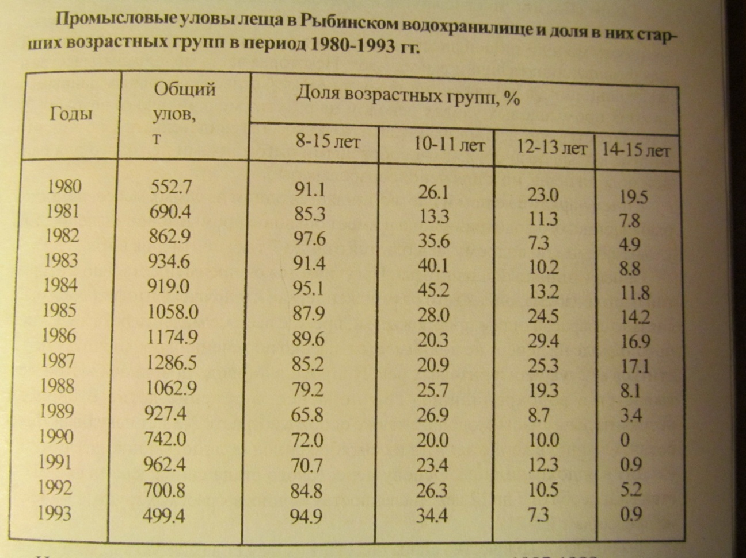
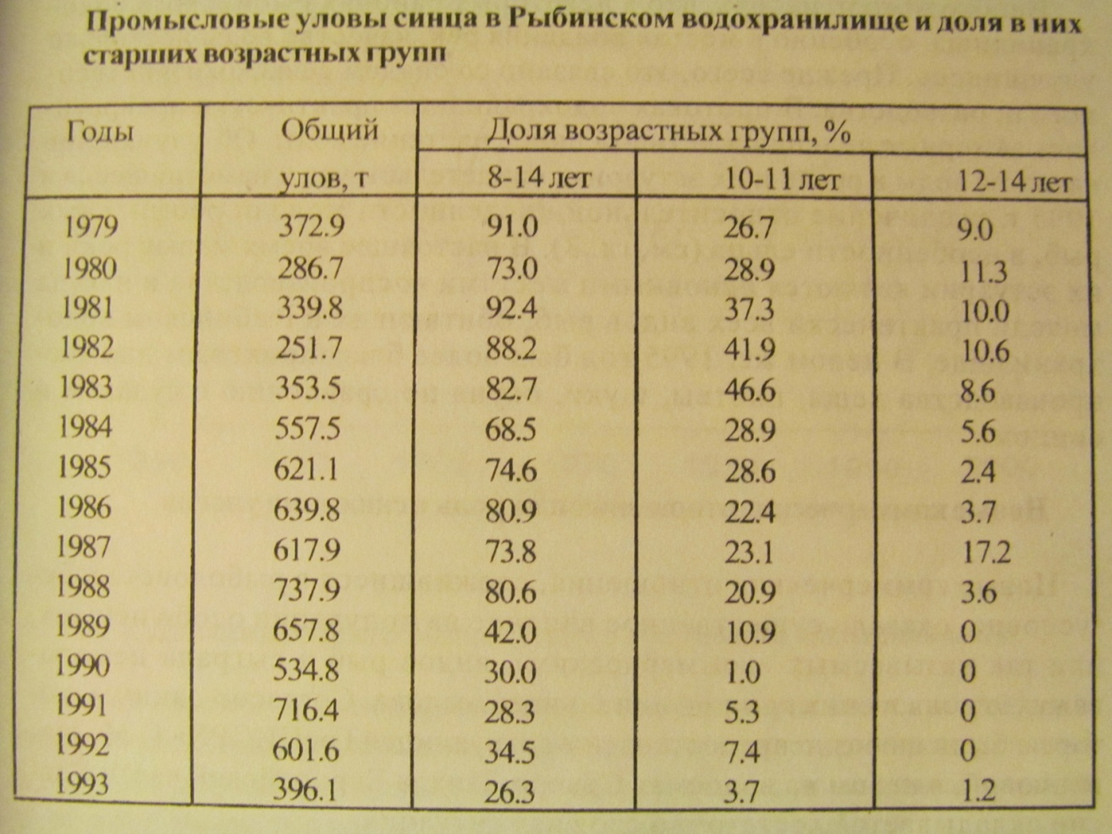

Список используемых источников:

- Сборник научных трудов и статей «Настоящее и будущее Рыбинского моря» Н.П. Прокофьева
- Материалы Всероссийской научно-практической конференции «Проблемы Рыбинского водохранилища и прибрежных территорий»
- Статья Губониной З.И, Владимирова С.Н., «Экологические проблемы Рыбинского водохранилища»
- Статья Кируца П.Л « Рыбинское водохранилище, экологические проблемы современности и пути их решения»
- Собственные наблюдения
- Сборник научных трудов и статей «Настоящее и будущее Рыбинского моря» Н.П. Прокофьева
- Материалы Всероссийской научно-практической конференции «Проблемы Рыбинского водохранилища и прибрежных территорий»
- Статья Губониной З.И, Владимирова С.Н., «Экологические проблемы Рыбинского водохранилища»
- Статья Кируца П.Л « Рыбинское водохранилище, экологические проблемы современности и пути их решения»
- Собственные наблюдения

 | Типичные виды | Заболевания | Масса
Зимняя рыбалка - плохо ловится в мороз и солнечно
Декабрь | Ёрш+ | Солитёр, травоядная или мирная
Февраль | Окунь, плотва, подлещик.  Налим - только зимой, нерест в январе
Март
Лето  С лодки-спининг щука/до 1 кг, судак/1,5, окунь/300-400 г.  С берега-удочка, плотва, чехонь, подлещик, синец.  Вялена плотва, жареная – налим. | Мотыль-

